**Passo a Passo – Acesso pasta do Drive**

**1º Passo:** compartilhando pasta no drive

Após criar a pasta no Google Drive, clique com botão direito, e vá em compartilhar.

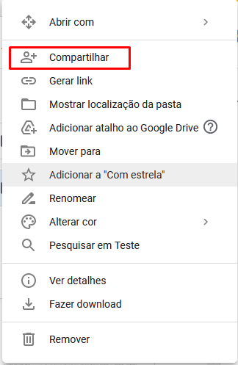

Agora digite o e-mail das pessoas que deseja compartilhar a pasta.

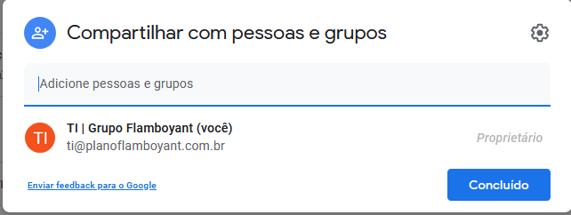

Agora pode editar as permissões e enviar notificação para a pessoa.

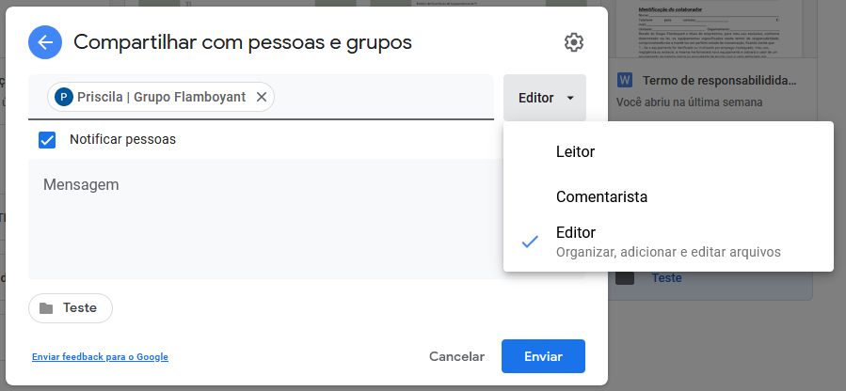

Clique em enviar assim que terminar. E pronto. Pasta está compartilhada.